Приложение 1
к распоряжению
администрации города
от _____________ № _________

СВЕДЕНИЯ
о границах публичного сервитута

Местоположение границ  публичного сервитута | Красноярский край, г. Красноярск,  Свердловский район
Система координат | МСК-167, зона 4
Метод определения координат | аналитический метод
Площадь земельного участка | 2 218 кв. м
Средняя квадратическая погрешность положения  характерной точки (Mt), м | 0,1
Обозначение характерных  точек границ | Координаты, м
 | Х | Y
1 | 2 | 3
1 | 628926,79 | 97071,68
2 | 628933,12 | 97062,29
3 | 628929,35 | 97040,91
4 | 628938,75 | 97039,83
5 | 628937,26 | 96982,38
6 | 628934,58 | 96982,45
7 | 628934,53 | 96979,27
8 | 628936,65 | 96979,19
9 | 628940,13 | 96876,63
10 | 628961,86 | 96873,99
11 | 628961,52 | 96870,48
12 | 628953,32 | 96857,43
13 | 628949,46 | 96857,86
14 | 628948,36 | 96857,97
15 | 628949,09 | 96865,46
16 | 628930,37 | 96867,75
17 | 628927,26 | 96985,57
18 | 628928,31 | 97027,12
19 | 628926,52 | 97027,13
20 | 628925,55 | 97043,55
21 | 628923,95 | 97043,55
1 | 2 | 3
22 | 628924,19 | 97057,05
23 | 628925,20 | 97057,63
24 | 628922,66 | 97061,61
25 | 628921,72 | 97061,03
26 | 628917,99 | 97066,92
27 | 628922,39 | 97069,30
1 | 628926,79 | 97071,68

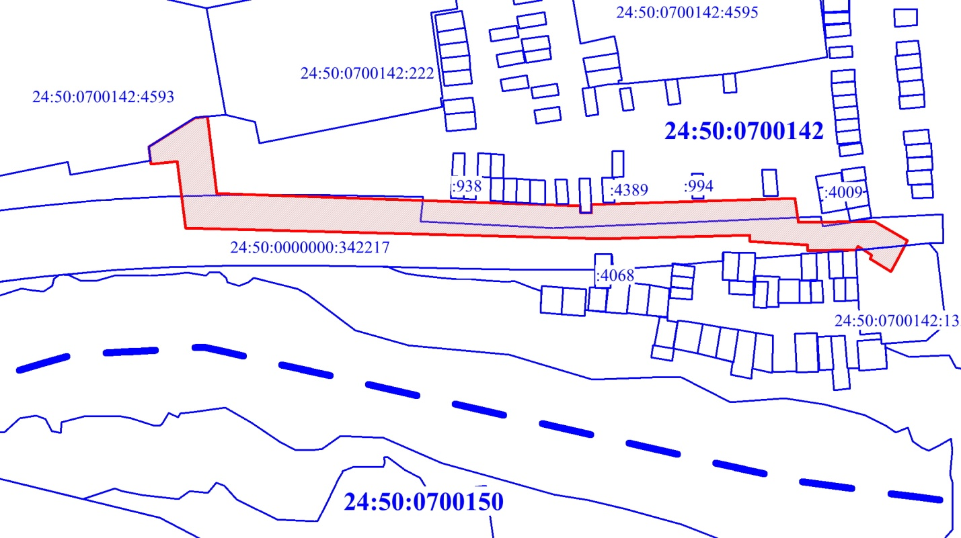
Масштаб 1:1500
Условные обозначения:
 | – граница публичного сервитута;
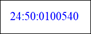 | – обозначение кадастрового квартала; надписи кадастрового номера земельного участка, сведения о котором содержатся в ЕГРН;
 | – граница кадастрового квартала; существующая часть границы, имеющиеся в ЕГРН сведения о которой достаточны для определения ее местоположения.

